ИКОНЫ ХРАМА ИЛИИ ПРОРОКА
ГЛАВНЫЙ АЛТАРЬ – ИЛИИ ПРОРОКА

ИКОНОСТАС

1

2
3
4

8
7
6
5
9

18
19
20
21
14
16
12
13
17
22
10
11
15

30
28
33
32
31
29
34
27
26
25
23
24

40
35
36
37
42
41
38
39

Северная дверь Царские врата Южная дверь

50
49
48
47
43
44
45
46

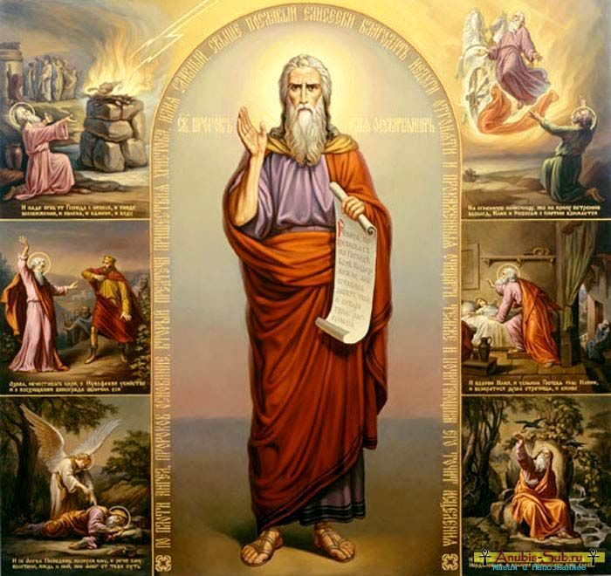
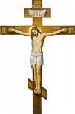
53
56
52
51
54
55

